NATIONALE SCHEIKUNDEOLYMPIADE 2020

OPGAVEN VOORRONDE 1

af te nemen in de periode van
13 tot en met 24 januari 2020

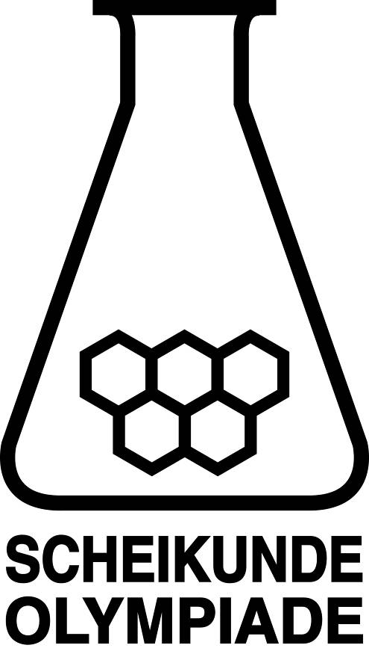

- Deze voorronde bestaat uit 20 meerkeuzevragen verdeeld over 8 onderwerpen en 2 opgaven met in totaal 11 open vragen alsmede een antwoordblad voor de meerkeuzevragen.
- Gebruik voor de beantwoording van de meerkeuzevragen het antwoordblad.
- Gebruik voor de beantwoording van elke opgave met open vragen een apart antwoordvel, voorzien van naam.
- De maximumscore voor dit werk bedraagt 75 punten.
- De voorronde duurt 2 klokuren.
- Benodigde hulpmiddelen: (grafisch) rekenapparaat en BINAS 6e druk of ScienceData 1e druk.
- Bij elke vraag is het aantal punten vermeld dat een juist antwoord op die vraag oplevert.

Deze toets is tot stand gekomen dankzij de medewerking van de volgende personen:
Olav Altenburg
Alex Blokhuis
Johan Broens
Martin Groeneveld
Peter de Groot
Mees Hendriks
Jacob van Hengst
Daan Hogers
Marijn Jonker
Emiel de Kleijn
Jasper Landman
Bob Lefeber
Marte van der Linden
Piet Mellema
Han Mertens
Geert Schulpen
Paula Teeuwen
Eveline Wijbenga
Benjamin Zadeh
Emmy Zeetsen

De eindredactie was in handen van:
Kees Beers en Dick Hennink

- Meerkeuzevragen (totaal 40 punten)
Schrijf bij elke vraag je antwoord (letter) op het antwoordblad. Dit antwoordblad vind je aan het eind van dit opgavenboekje.
Normering: 2 punten per juist antwoord.
 |  | Koolstofchemie en biochemie
1 |  | In de synthese van silica colloïden wordt het polymeer polyvinylpyrrolidon gebruikt. Dit is het polymeer van N-vinylpyrrolidon. De structuurformule van N-vinylpyrrolidon is:  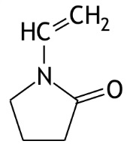  Bij zo’n synthese wordt een polymeer gebruikt met een gemiddelde molaire massa van 4,00·10⁴ g mol⁻¹.  Hoe groot is het gemiddeld aantal monomeereenheden in de moleculen van dit polymeer?
 | A | 360
 | B | 381
 | C | 1,54·10³
 | D | 2,17·10²⁶
 | E | 2,29·10²⁶
2 |  | Hieronder is een grensstructuur getekend van een intermediair dat ontstaat wanneer men fenol (benzenol, hydroxybenzeen) laat reageren met chloor, in aanwezigheid van een katalysator.  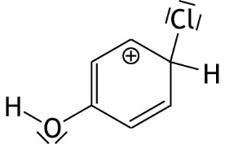  Hoeveel verschillende grensstructuren, inclusief de hierboven getekende, zijn er van dit intermediair?
 | A | 2
 | B | 3
 | C | 4
 | D | 5
 | E | 6
 | F | 7

3 |  | Onderzoek aan menselijk DNA levert op dat 30 procent van de nucleïnebasen adenine is.  Hoeveel procent van de nucleïnebasen van dit DNA is cytosine?
 | A | 15
 | B | 20
 | C | 30
 | D | 40
 | E | 50
 | F | 60
 | G | 70
 |  |  | Thermochemie, evenwichten
4 |  |  | De enthalpieverandering voor de omzetting van een C = C binding naar een  C — C binding, door reactie met waterstof, is gelijk aan —120 kJ mol^{—1}.  De enthalpieverandering voor de omzetting van benzeen tot cyclohexaan, door reactie met waterstof, is gelijk is aan —206 kJ mol^{—1}.  Uit deze gegevens is de zogenoemde resonantie-energie van benzeen te berekenen. Dit is het verschil tussen de energie-inhoud van benzeen en de energie-inhoud van cyclohexa-1,3,5-triëen waarin de C = C bindingen gelokaliseerd zouden zijn.  Wat is de absolute waarde van de resonantie-energie van benzeen?
 | A |  | 29 kJ mol^{—1}
 | B |  | 51 kJ mol^{—1}
 | C |  | 86 kJ mol^{—1}
 | D |  | 154 kJ mol^{—1}
 | E |  | 326 kJ mol^{—1}
 | F |  | 566 kJ mol^{—1}
5 |  |  | Wanneer een mengsel van stikstof en zuurstof wordt verwarmd, stelt zich bij een bepaalde temperatuur het volgende evenwicht in:  N₂ (g) + O₂ (g) 2 NO (g)  In welke richting verschuift dit evenwicht bij verhoging van de temperatuur (T) en in welke richting bij verhoging van de druk (p)?
 |  |  | bij verhoging van T | bij verhoging van p
 | A |  | evenwicht verschuift naar links | evenwicht verschuift naar links
 | B |  | evenwicht verschuift naar links | evenwicht verschuift naar rechts
 | C |  | evenwicht verschuift naar links | evenwicht verschuift niet
 | D |  | evenwicht verschuift naar rechts | evenwicht verschuift naar links
 | E |  | evenwicht verschuift naar rechts | evenwicht verschuift naar rechts
 | F |  | evenwicht verschuift naar rechts | evenwicht verschuift niet

 |  |  | Structuren en formules
6 |  |  | Diboraan, B₂H₆, wordt in de koolstofchemie onder andere gebruikt om carbonzuren om te zetten tot alcoholen. De industriële productie van diboraan vindt plaats door reactie van boortrifluoride met lithumhydride. Hieronder is de onvolledige reactievergelijking weergegeven:  BF₃ + LiH → B₂H₆ + LiBF₄  Wat is de coëfficiënt voor BF₃ als de reactievergelijking kloppend is gemaakt?
 | A |  | geen (dus 1)
 | B |  | 3
 | C |  | 4
 | D |  | 6
 | E |  | 8
7 |  |  | Seleen staat in groep 16 van het Periodiek Systeem. Van seleen bestaan de volgende verbindingen: natriumselenaat en natriumseleniet.  Wat zijn de formules van deze verbindingen?
 |  |  | natriumselenaat | natriumseleniet
 | A |  | Na₂Se | Na₂SeO₃
 | B |  | Na₂Se | Na₂SeO₄
 | C |  | Na₂SeO₃ | Na₂Se
 | D |  | Na₂SeO₃ | Na₂SeO₄
 | E |  | Na₂SeO₄ | Na₂Se
 | F |  | Na₂SeO₄ | Na₂SeO₃
8 |  |  | Welke van onderstaande moleculen is lineair?  I C₂H₂  II N₂H₂
 | A |  | allebei
 | B |  | alleen I
 | C |  | alleen II
 | D |  | geen van beide
9 |  | Kalium en lithium kunnen beide met water reageren, waarbij een oplossing van het hydroxide ontstaat en waterstofgas. De reactie van kalium met water verloopt heftiger dan die van lithium met water.  Wat is een verklaring hiervan op microniveau?
 | A | een kaliumatoom neemt makkelijker een elektron op dan een lithiumatoom
 | B | een kaliumatoom staat makkelijker een elektron af dan een lithiumatoom
 | C | een kaliumatoom neemt moeilijker een elektron op dan een lithiumatoom
 | D | een kaliumatoom staat moeilijker een elektron af dan een lithiumatoom

 |  | pH / zuur-base
10 |  | Onder bepaalde omstandigheden (niet 298 K) werden gelijke volumes 2,0·10^{—3} M zwavelzuuroplossing en 1,0·10^{—3} M zoutzuur gemengd. De pH van de ontstane oplossing was 2,717.  Hoeveel procent HSO₄— was omgezet tot SO₄^{2—} onder deze omstandigheden?
 | A | 17
 | B | 42
 | C | 58
 | D | 84
 | E | 92
 | F | 95
11 |  | Aan 60 mL 1,0 molair HCOOH oplossing wordt 40 mL 1,0 molair NaOH oplossing toegevoegd. Wat is de pH van de ontstane oplossing (T = 298 K)?
 | A | 2,22
 | B | 3,45
 | C | 3,57
 | D | 3,75
 | E | 3,93
 | F | 4,05
 | G | 4,22
 | H | 5,28
 |  |  | Redox en elektrochemie
12 |  |  | Gegeven het redoxkoppel NH₃ → NO₃⁻.  Hoeveel elektronen (e⁻) komen voor in de vergelijking van de halfreactie van dit redoxkoppel en aan welke kant van de pijl staan ze?
 | A |  | 1 e⁻ links van de pijl
 | B |  | 3 e⁻ links van de pijl
 | C |  | 5 e⁻ links van de pijl
 | D |  | 8 e⁻ links van de pijl
 | E |  | 9 e⁻ links van de pijl
 | F |  | 1 e⁻ rechts van de pijl
 | G |  | 3 e⁻ rechts van de pijl
 | H |  | 5 e⁻ rechts van de pijl
 | I |  | 8 e⁻ rechts van de pijl
 | J |  | 9 e⁻ rechts van de pijl

13 |  |  | Drie oplossingen worden geëlektrolyseerd: een oplossing van zilvernitraat, een oplossing van koper(II)nitraat en een oplossing van chroom(III)nitraat. De stroomsterkte is in alle gevallen even groot en wordt constant gehouden.  In welk geval is het eerst 1,00 g metaal ontstaan?
 | A |  | het duurt in alle gevallen even lang
 | B |  | bij zilvernitraat
 | C |  | bij koper(II)nitraat
 | D |  | bij chroom(III)nitraat
 |  | Reactiesnelheid
14 |  | Wanneer men zoutzuur en een oplossing van natriumthiosulfaat samenvoegt, treedt de volgende reactie op:  2 H₃O⁺ + S₂O₃²⁻ → S + SO₂ + 3 H₂O  Men voert de volgende twee proeven uit bij dezelfde temperatuur:  proef 1: 50 mL 0,1 M zoutzuur wordt toegevoegd aan 50 mL 0,1 M natriumthiosulfaatoplossing;  proef 2: 100 mL 0,1 M zoutzuur wordt toegevoegd aan 100 mL 0,1 M natriumthiosulfaatoplossing.  Hoe groot is de reactiesnelheid s₁ in het begin van proef 1 ten opzichte van de reactiesnelheid s₂ in het begin van proef 2?
 | A | s₁ = ¼ s₂
 | B | s₁ = ½ s₂
 | C | s₁ = s₂
 | D | s₁ = 2 s₂
 | E | s₁ = 4 s₂
15 |  | Voor de vorming van NOBr volgens 2 NO(g) + Br₂(g) → 2 NOBr(g) wordt het volgende mechanisme voorgesteld:  stap 1: NO(g) + Br₂(g) NOBr₂(g) snel  stap 2: NO(g) + NOBr₂(g) → 2 NOBr(g) langzaam  Welke reactiesnelheidssnelheidsvergelijking hoort bij dit mechanisme?
 | A | s = k[NO][Br₂]
 | B | s = k[NO]²[Br₂]
 | C | s = k[NO][Br₂]²
 | D | s = k[NO]²

 |  |  | Analyse
16 |  |  | Een leerling moest het azijnzuurgehalte van een monster azijn bepalen. Hij ging daarbij als volgt te werk:  - Eerst maakte hij een standaardoplossing van kaliumwaterstofftalaat (KHFt).  - Daarna gebruikte hij die standaardoplossing om de molariteit van een oplossing van natriumhydroxide nauwkeurig vast te stellen.  - Vervolgens gebruikte hij deze natriumhydroxide-oplossing om het azijnzuurgehalte van het monster azijn door middel van een titratie te bepalen.  Hij voerde het onderzoek perfect uit en kwam uit op een gehalte van 12 massaprocent azijnzuur. Bij zijn berekeningen was hij ervan uitgegaan dat het KHFt, dat hij gebruikt had om de standaardoplossing te bereiden, 100% zuiver was. Wat hij echter niet wist, was dat er 25 massaprocent kristalwater in zat en dus slechts 75 massaprocent KHFt.  Wat was het massapercentage azijnzuur in het onderzochte monster in werkelijkheid?
 |  | A | 3,0%
 |  | B | 4,0%
 |  | C | 8,0%
 |  | D | 9,0%
 |  | E | 15%
 |  | F | 16%
 |  | G | 36%
 |  | H | 48%
17 |  |  | Men vermoedt dat een monster natriumcarbonaat verontreinigd is met natriumsulfaat. Twee leerlingen worden verzocht om na te gaan of dit inderdaad het geval is.  Emma lost wat van het monster op in water, voegt een overmaat zoutzuur toe en daarna een oplossing van bariumchloride.  Freek doet het juist andersom: hij lost ook wat van het monster op en voegt dan eerst een overmaat van een oplossing van bariumchloride toe en daarna een overmaat zoutzuur.  Welke methode is geschikt om de aanwezigheid van natriumsulfaat in een monster natriumcarbonaat aan te tonen?
 | A |  | geen van beide methodes is geschikt
 | B |  | die van Emma
 | C |  | die van Freek
 | D |  | beide methodes zijn geschikt

 |  | Rekenen en Groene chemie
18 |  | Bariumzouten zijn in het algemeen giftig, maar bariumsulfaat niet. Dat komt doordat het slecht oplosbaar is en daardoor slecht in het lichaam wordt opgenomen. Daarom wordt chemisch afval dat bariumionen bevat vaak bewerkt met natriumsulfaat.  Twintig leerlingen voeren een reactie uit met bariumchloride en zilvernitraat. Ze krijgen elk een oplossing met daarin 0,50 g bariumchloride en een oplossing met 0,40 g zilvernitraat en voegen die samen. Na afloop van het practicum wordt alle chemisch afval verzameld. Om de eventueel nog aanwezige bariumionen neer te slaan als bariumsulfaat, voegt de docent 100 mL 0,60 M natriumsulfaatoplossing toe.  Welke ionsoort, Ba²⁺ of SO₄²⁻, blijft uiteindelijk in oplossing over en in welke hoeveelheid?
 |  | ionsoort in overmaat | hoeveelheid
 | A | Ba²⁺ | 0,010 mol
 | B | Ba²⁺ | 0,018 mol
 | C | SO₄²⁻ | 0,012 mol
 | D | SO₄²⁻ | 0,031 mol
 | E | SO₄²⁻ | 0,072 mol
19 |  | Geert heeft een oplossing nodig die 0,200 g ijzer(III)sulfaat per liter bevat.  Hoeveel mg ijzer(III)sulfaatpentahydraat moet hij afwegen om 10,0 mL van deze oplossing maken?
 | A | 1,26
 | B | 1,63
 | C | 2,00
 | D | 2,45
 | E | 3,19
20 |  | Een belangrijke reactie die plaatsvindt bij de productie van vanadium (V) uit vanadiumerts is de volgende reactie:  V₂O₅ + 5 Ca → 2 V + 5 CaO  Wat is de atoomeconomie van de vorming van vanadium via deze reactie?
 | A | 13%
 | B | 17%
 | C | 27%
 | D | 29%
 | E | 33%
 | F | 48%

Open opgaven (totaal 35 punten)
- Halogenering van alkanen (15 punten)
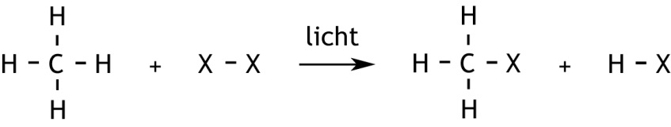
Wanneer een mengsel van een halogeen en een alkaan wordt belicht, treden substitutiereacties op. Hieronder is de reactievergelijking weergegeven van de vorming van een monohalogeenmethaan.

Hierin is X − X een halogeenmolecuul.
Zo’n halogenering verloopt volgens het volgende reactiemechanisme.
Stap 1: de vorming van twee halogeenradicalen uit een halogeenmolecuul onder invloed van licht.
Stap 2: de reactie van een halogeenradicaal met een methaanmolecuul tot een waterstofhalogenidemolecuul en een nieuw radicaal.
Stap 3: de reactie van het in stap 2 gevormde radicaal met een halogeenmolecuul onder vorming van een molecuul halogeenmethaan en een halogeenradicaal.
- Geef de tweede en derde stap van dit mechanisme weer in reactievergelijkingen. 2
- Geef een verklaring voor het feit dat in het reactiemengsel na afloop van de reactie ook ethaan wordt aangetroffen. 2
Wanneer chloor reageert met een flinke overmaat 2-methylbutaan (zie structuurformule hieronder) ontstaan de volgende monochloor-substitutieproducten: 1-chloor-2-methylbutaan, 2-chloor-2-methylbutaan, 2-chloor-3-methylbutaan en 1-chloor-3-methylbutaan.
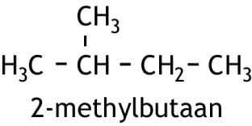

- Leg uit bij welke van de genoemde verbindingen stereo-isomerie mogelijk is en hoeveel stereo-isomeren van elke verbinding mogelijk zijn. 4

De molverhouding waarin de verschillende monochloor-substitutieproducten ontstaan bij de reactie van chloor met een flinke overmaat 2-methylbutaan, hangt af van het aantal H atomen dat gebonden is aan de verschillende C atomen en van de reactiviteit van de verschillende soorten H atomen (zie het informatiekader hieronder).
Om de verschillende soorten H atomen in een organische verbinding aan te duiden wordt gebruikgemaakt van de aanduidingen primaire, secundaire en tertiaire H atomen.
Een primair H atoom is gebonden aan een C atoom dat aan slechts één ander C atoom is gebonden.
Een secundair H atoom is gebonden aan een C atoom dat aan twee andere C atomen is gebonden.
Een tertiair H atoom is gebonden aan een C atoom dat aan drie andere C atomen is gebonden.

Wanneer de temperatuur hoog genoeg is (> 600 ºC) hebben de verschillende soorten H atomen in 2-methylbutaan dezelfde reactiviteit. De molverhouding waarin de monochloor-substitutieproducten ontstaan, wordt dan uitsluitend bepaald door de statistische kans op substitutie van de H atomen.
- Geef deze molverhouding.
Noteer je antwoord als volgt:
1-chloor-2-methylbutaan : 2-chloor-2-methylbutaan : 2-chloor-3-methylbutaan : 1-chloor-3-methylbutaan = ….. : ….. : ….. : ….. 3
Bij lagere temperaturen zijn niet alle H atomen in 2-methylbutaan even reactief.
Wanneer de monochlorering van 2-methylbutaan bij kamertemperatuur plaatsvindt, wordt de opbrengst van de substitutieproducten bepaald door zowel de aantallen verschillende H atomen als het verschil in reactiviteit van de verschillende soorten H atomen.
De opbrengsten van de substitutieproducten die dan ontstaan, zijn in de onderstaande tabel weergegeven als een percentage van de totale opbrengst.

substitutieproduct | opbrengst (%)
1-chloor-2-methylbutaan | 27
2-chloor-2-methylbutaan | 23
2-chloor-3-methylbutaan | 36
1-chloor-3-methylbutaan | 14

Aan de hand van de gegevens in deze tabel kan de relatieve reactiviteit van de drie soorten (primaire, secundaire en tertiaire) H atomen bij de chlorering van 2-methylbutaan worden bepaald. De relatieve reactiviteit wordt uitgedrukt per één H atoom.
- Rangschik de drie soorten H atomen naar afnemende reactiviteit. Motiveer je antwoord aan de hand van de bovenstaande tabel. 4

- Zwavel in rookgas (20 punten)
Bij de verbranding van fossiele brandstoffen ontstaat een mengsel van gassen. Dit mengsel wordt rookgas genoemd. Wanneer de brandstoffen zwavelverbindingen bevatten, bevinden zich in het rookgas zwaveldioxide en zwaveltrioxide. Het totale gehalte zwaveldioxide en zwaveltrioxide in rookgas wordt vaak uitgedrukt als het aantal mmol zwavel, S, per m³ rookgas. Dit gehalte kan worden bepaald met behulp van ionchromatografie.
In zo’n bepaling wordt een monster van 500 cm³ rookgas geleid door een wasfles, gevuld met 20,00 mL van een waterstofperoxide-oplossing, die 0,300 massaprocent H₂O₂ bevat. Alle SO₂ en SO₃ uit het rookgas worden in deze oplossing omgezet tot sulfaat. Na afloop van de reacties is nog waterstofperoxide aanwezig.
- Geef de reactievergelijkingen van deze omzettingen. 3
De hoeveelheid sulfaat in de resulterende oplossing in de wasfles (oplossing 1) wordt vervolgens door middel van ionchromatografie bepaald. Daartoe wordt de oplossing uit de wasfles eerst volledig overgebracht in een maatkolf en aangevuld tot een volume van 25,00 mL (oplossing 2). Uit deze oplossing wordt 0,500 mL in de gaschromatograaf gespoten. De piek uit het chromatogram, behorende bij het sulfaat, staat hieronder afgebeeld als chromatogram 1.
Bovendien wordt onder dezelfde omstandigheden een referentiemeting met een interne standaard uitgevoerd. Daarbij wordt gebruikgemaakt van een standaardoplossing met 1,50 g natriumsulfaat per liter. Van deze oplossing wordt 10,00 mL gemengd met 10,00 mL van oplossing 2. Uit het ontstane mengsel (oplossing 3) wordt 0,500 mL in de gaschromatograaf gespoten. De sulfaatpiek uit het chromatogram staat hieronder afgebeeld als chromatogram 2.
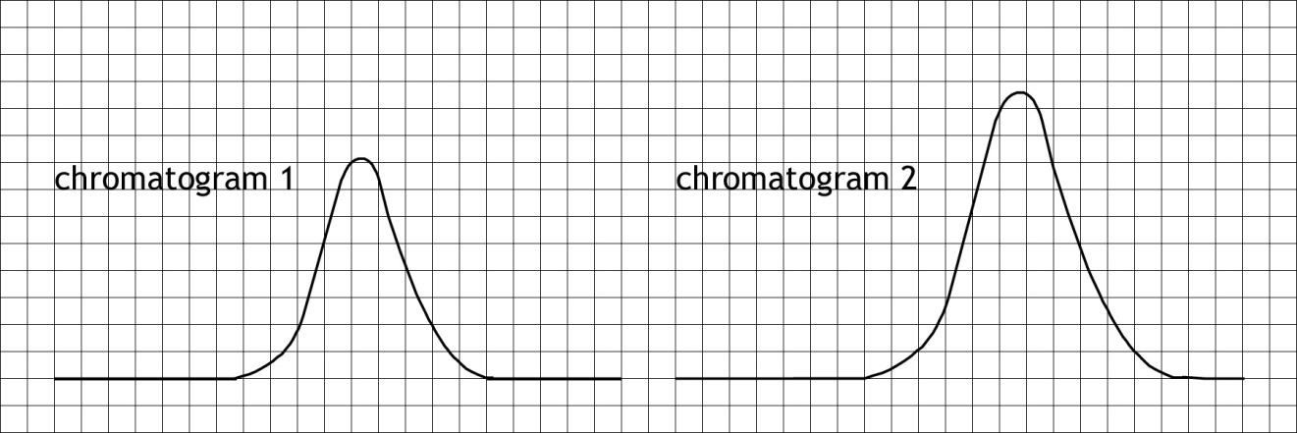

- Bereken het totale gehalte zwaveldioxide en zwaveltrioxide in het onderzochte rookgas, uitgedrukt als het aantal mmol zwavel per m³. 9
Met de hierboven beschreven bepaling wordt alleen vastgesteld hoeveel zwaveldioxide en zwaveltrioxide samen in het rookgas zit. Om ook te weten te komen hoeveel daarvan zwaveldioxide is en hoeveel zwaveltrioxide, kan een bepaling van de waterstofperoxide-concentratie in oplossing 2 worden uitgevoerd. Daartoe wordt een bepaalde hoeveelheid uit oplossing 2 gepipetteerd en getitreerd.
- Leg uit dat uit het resultaat van de waterstofperoxidebepaling kan worden afgeleid hoeveel zwaveldioxide en hoeveel zwaveltrioxide in het rookgas zat. 2
Deze waterstofperoxidebepaling kan niet worden uitgevoerd met oplossing 1, voordat deze wordt overgebracht in de maatkolf van 25,00 mL.
- Geef hiervoor twee redenen. 2
Wanneer het gehalte aan zwaveloxides in het rookgas te hoog is, worden de zwaveloxides er uit verwijderd. De afgevangen zwaveloxides kunnen vervolgens nuttig worden gebruikt. Zo kan men zwaveldioxide laten reageren met een alkadieen, waarbij de stof sulfoleen ontstaat. Hieruit kan vervolgens sulfolaan worden gemaakt dat wordt toegepast als oplosmiddel bij polymerisatiereacties. Deze omzettingen zijn hieronder schematisch weergegeven.
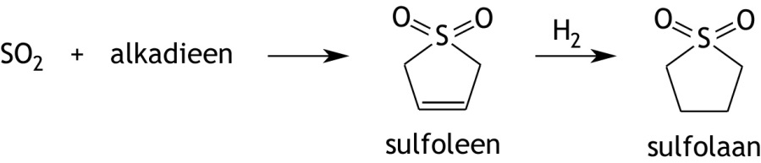

- Geef de structuurformule van het alkadieen dat men met zwaveldioxide moet laten reageren om sulfoleen te maken. 1
- Geef aan hoe bindingen worden verbroken en gevormd wanneer uit een molecuul zwaveldioxide en een molecuul van het alkadieen een molecuul sulfoleen wordt gevormd. Gebruik hiervoor de lewisstructuur van zwaveldioxide waarin alle atomen een formele lading 0 hebben. 3

41e Nationale Scheikundeolympiade 2020 voorronde 1
Antwoordblad meerkeuzevragen

naam:

nr. | keuze  letter | (score)
1
2
3
4
5
6
7
8
9
10
11
12
13
14
15
16
17
18
19
20
 | totaal

